

G01小组

团建记录

项目名称： Advanced-Study

专业班级： 软件工程1901

小组成员： 张丁元、张淇、童奕伟、王泰吉、郑森瑞

指导教师： 杨枨

G01小组第一次团建记录：

为了能让项目成员之间的感情更加深厚，项目推荐更加顺利，我小组意举办项目小组团建，让我们有更多的机会了解彼此，增厚感情。

本次活动目的：

本次活动宗旨在于增强项目小组凝聚力，以便于以后更好的交流工作。

参加活动内容：

1. 于运河上街，沿河逛街，散步赏景。
2. 于运河上街观看电影，唱KTV。
3. 于北秀楼下711一起吃夜宵。

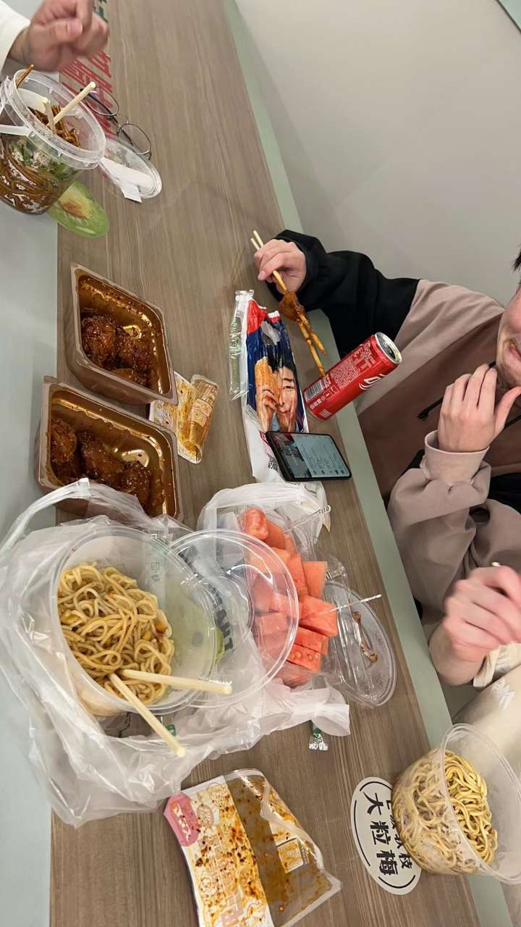

本次活动总结：

团建中充满欢乐，小组成员笑声不断，喜悦永存。项目小组的团建是软件项目工作健康运行，合理推进的体现。借此机会让大家加深认识，增强团队意识，巩固团队感情，确保项目继续完善。